МУНИЦИПАЛЬНОЕ БЮДЖЕТНОЕ ДОШКОЛЬНОЕ ОБРАЗОВАТЕЛЬНОЕ УЧРЕЖДЕНИЕ ДЕТСКИЙ САД КОМБИНИРОВАННОГО ВИДА «ЮГОРКА»

Мастер-класс по математике в подготовительной группе комбинированного вида для детей с ТНР
Лексическая тема:

«Транспорт»

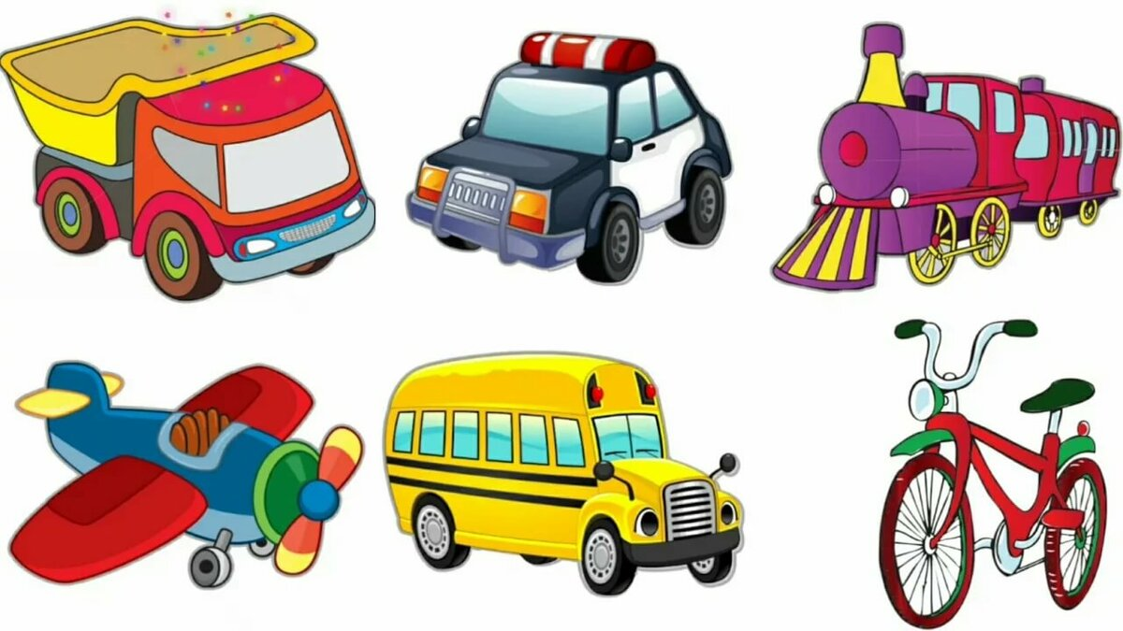

Покачи 2020 г.

Образовательные задачи. Совершенствование навыков количественного и порядкового счёта в пределах десяти, умения сравнивать величину предметов, составления и решения задач, умения сравнивать предметы по размеру в целом и располагать их в последовательности от самого маленького до самого большого, навыка ориентировки на плоскости.
Коррекционно-развивающие задачи. Развитие мыслительной и речевой деятельности, зрительного восприятия и внимания, творческого воображения, пальцевой моторики.
Воспитательные задачи. Воспитание навыков сотрудничества, взаимодействия в игровой и учебной деятельности, самостоятельности, активности.
Оборудование. Магнитная доска, плоскостные изображения колес разного размера, плоскостное изображение поезда и карточки с цифрами для примеров и задачи, музыкальный проигрыватель, счетные палочки.
Ход организованной образовательной деятельности.
- Организационный момент.
Приветствие.
(Педагог сообщает детям о начале занятия и приглашает их на ковёр)
Звучит звук машин.
Педагог. Ребята, что это за звук такой у нас прозвучал?
Дети. Это звук машины.
Педагог. Совершенно верно. Ребята как вы думаете о чем мы с вами сегодня будем говорить?
Дети. О машинах.
Педагог. Правильно. Посмотрите, какими разными по размеру бывают колёса машин. Слева от мальчика вы видите колесо самого большого грузовика, а справа – колесо легковой машины.

- Дидактическая игра «От большего к меньшему».
(Дети проходят и садятся за столы. Педагог помещает на магнитную доску в произвольном порядке десять плоскостных изображений колес разного размера.)
Педагог. Машины бывают разные:
Зеленые, желтые, красные,
Большие, поменьше, огромные,
Шикарные очень и скромные.
Для пассажиров и грузов:
Цемента, игрушек, арбузов.
Ребята, посмотрите на доску, что вы там видите?
Дети. Разные колёса.
Педагог. Верно, вам нужно разместить в ряд от самого маленького до самого большого. Каким примером вы будете пользоваться для того, чтобы не совершить ошибку?
Дети. Мы будем пользоваться примером наложения.
(Двое детей у доски размещают плоскостные изображения по размеру и размещают колеса в ряд)
Педагог. Отлично! Сколько всего колес? Сосчитайте.
Дети. Всего десять колёс.
- Игра «Математический поезд».
Совершенствование навыка количественного счёта в пределах 10, навыка решения задач.
(Педагог приглашает детей к доске и помещает на неё плоскостные изображения поезда)
Педагог. Вот такой веселый математический поезд приехал к нам. Давайте почитаем и решим примеры, которые он нам привёз.
(дети по очереди решают примеры и прикрепляют в пустые окошки ответы).
- Подвижная игра «На шоссе».
Развитие координации речи с движением, развитие творческого воображения.
(Педагог приглашает детей на ковёр и предлагает сделать упражнение)
По шоссе спешат машины. (Дети бегут по кругу, держат воображаемый руль)
-Ш-ш-ш! шуршат спокойно шины.
И шипят со злом уже:
-Не спеши на вираже!
Ёж с мешком и посошком (Наклоняются и идут в полуприсяде)
По шоссе идёт пешком.
Над ежом кружится стриж: (Бегут по кругу, взмахивая воображаемыми крыльями)
-Ты куда же, ёж спешишь?
-Прямо в город по шоссе (вновь бегут в полуприсяде)
Тороплюсь я, как и все.
Будь, дружок, настороже, (бегут по кругу, взмахивая воображаемыми крыльями)
Не спеши на вираже!

- Составление задачи. Упражнение «Веселые друзья». Формирование умения составлять условие и ставить вопрос задачи.
(Педагог привлекает внимание детей к стульям, которые стоят в стороне. Играет музыка «Мы едем, едем, едем…».)
Педагог. Мы едем, едем, едем в далёкие края,
Веселые соседи, счастливые друзья.
Давайте составим задачу о веселых путешественниках. Я вам покажу ситуацию, а вы составите задачу. Для этого мне понадобятся помощники, давайте девочки будут персонажами, а мальчики счетоводами. (дети надевают маски героев и садятся на стулья «автобус»).
Дети. В автобусе едут две кошечки, три цыплёнка и один зайчик. Сколько всего веселых путешественников едет в автобусе?
Педагог. Отлично. Почему вы решили поставить именно такой вопрос к задаче?
Дети. Мы видим, что у нас есть три цыпленка, две кошечки и один зайчик. Это задача на сложение. Мы поставили вопрос: «Столько путешественников едет в поезде?»
Педагог. Молодцы. Теперь на доске покажите как будет выглядеть пример и решение нашей задачи.
- Решение задачи. Совершенствование навыка решения задач.
Дети. В автобусе едут три цыпленка. Ставим цифру три. Еще в автобусе едут две кошечки. Ставим цифру два. И еще едет один зайчик. Ставим цифру один. Нам нужно узнать сколько всего путешественников едет в автобусе. Значит между этими цифрами ставим знаки сложения, то есть плюс. После цифры один ставим знак равно и складываем эти цифры.
Педагог. Молодцы! Вы решили и эту задачу.
- Рефлексия.
(Детей приглашаем на ковер для беседы)
Педагог. Чему вы учились сегодня на занятии? Что вам было интересно делать?
Ответы детей.
Педагог. А мне очень понравилось, что вы были очень внимательными, сообразительными и дружно работали на занятии, давайте скажем друг другу спасибо.

